Чтоб тебе помочь

Путь пройти опасный,

Горит и день и ночь -

Зеленый, желтый, красный *(Светофор)*

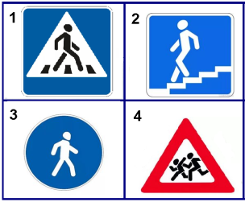На дорожном знаке том

Человек идет пешком.

Полосатые дорожки

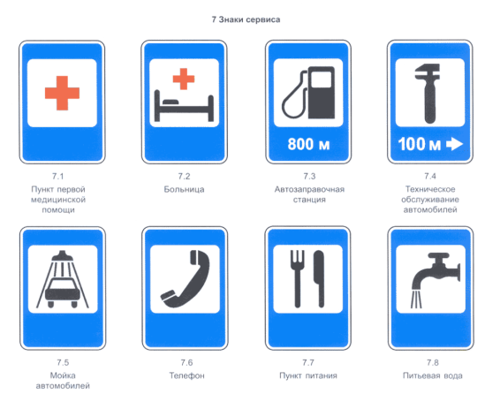Постелили нам под ножки *(Пешеходный переход)*

Тут и вилка тут и ложка

 Подзаправились немножко,

Накормили и собаку

 Говорим: «Спасибо знаку!» *(Пункт питание)*

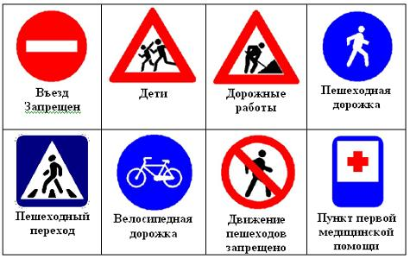Здесь дорожные работы-

 Ни проехать, ни пройти.

 Это место пешеходу

Лучше просто обойти *(Знак «Дорожные работы»)*

Успехов вам! Ведь отличное знание и выполнения дорожного движения - залог безопасности юного покорителя жизненных дорог.

Муниципальное бюджетное дошкольное образовательное учреждение д\с№32. г. Новочеркасск

Правила простые нужно твердо знать.

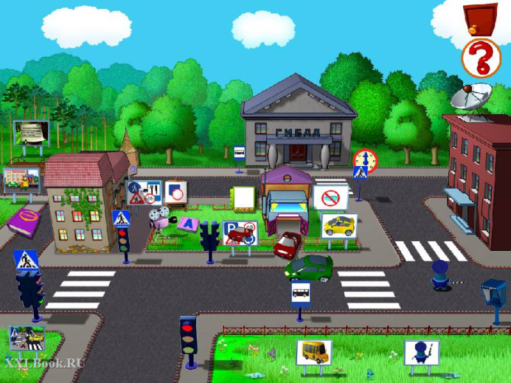

Подготовили: Львова Н.А., Недвига Н.А.педагоги 1 категории

**Что должны знать родители о своем ребенке?**

***В 3-4 года***ребенок может отличить движущуюся машину от стоящей, но он уверен, что машина останавливается  мгновенно.

***В 6 лет****-*боковым зрением он видит примерно 2/3 того, что видят взрослые; не умеет определить, что движется быстрее: велосипед или спортивная машина; не умеет правильно распределять внимание и отделять существенное

от  незначительного.

***В 7 лет****-*более уверенно отличает правую сторону дороги от  левой.

***В 8 лет****-*может мгновенно отреагировать на оклик и т. п.; имеет опыт пешеходного передвижения на дороге; активно осваивает основные навыки езды на велосипеде (умение объезжать препятствия, делать крутые повороты); умеет определять источник шума; устанавливать связь между величиной предмета, его удаленностью и временем (чем ближе автомобиль, тем он больше); может отказаться от начатого действия (ступив на проезжую часть, вновь вернуться на тротуар).

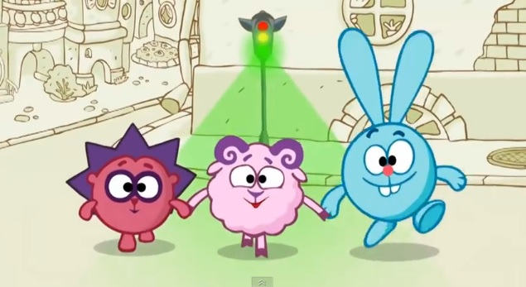

**Что должны и чего не должны делать сами родители при движении?**

•  Не спешите, переходите дорогу всегда размеренным шагом.

•  Выходя на проезжую часть, прекратите разговаривать - ребенок должен привыкнуть, что при переходе дороги нужно сосредоточиться.

•  Не переходите дорогу на красный или желтый сигнал светофора, переходить нужно только на зеленый свет.

•  Переходите дорогу только в местах, обозначенных дорожным знаком «Пешеходный переход».

•  Из автобуса, такси (троллейбуса, трамвая) выходите первыми. В противном случае ребенок может упасть или выбежать на проезжую часть.

•  Не разрешайте детям играть вблизи дорог и на проезжей части.

•  Привлекайте ребенка к участию в ваших наблюдениях за обстановкой на дороге: показывайте ему те машины, которые готовятся поворачивать, едут с большой скоростью и т. д.

•  Не выходите с ребенком из-за машины, кустов, не осмотрев предварительно дороги, - это типичная ошибка, и нельзя допускать, чтобы дети ее повторяли.

•  В автомобиле обязательно пристегнитесь ремнями; ребенка посадите на самое безопасное место: в специальное детское кресло, в середину или на правую часть заднего сиденья; во время длительных поездок чаще останавливайтесь: ребенку необходимо двигаться.

•  Не будьте агрессивны по отношению к другим участникам движения. Вместо этого объясните ребенку конкретно, в чем их ошибка. Используйте различные ситуации для ознакомления с правилами дорожного движения спокойно признавайте и свои собственные ошибки.